Regulamin konkurs
„Dzień Bezpiecznego Internetu"
REGULAMIN GMINNEGO KONKURSU
„Dzień Bezpiecznego Internetu: Działajmy razem!”
§ 1 CELE KONKURSU
• Popularyzacja tematyki związanej z bezpieczeństwem i kulturą korzystania
z portali internetowych, korzystania z sieci.
• Rozwijanie umiejętności posługiwania się technologią informacyjną,
komputerową.
• Kształtowanie umiejętności selekcji potrzebnych informacji.
• Wdrażanie do korzystania z różnorodnych źródeł informacji
z poszanowaniem praw autorskich.
§ 2 ORGANIZATOR KONKURSU
Organizatorem Konkursu jest Zespół Szkół w Mściszewicach
z siedzibą przy ul. Szkolnej 5, 83-321 Mściszewice.
§ 3 UCZESTNICY KONKURSU
Konkurs skierowany jest do uczniów szkół podstawowych z gminy Sulęczyno.
Konkurs będzie przebiegał w dwóch grupach wiekowych:
grupa I – uczniowie klas IV - VI szkoły podstawowej,
grupa II – uczniów klasy VII i VIII szkoły podstawowej.
Prace powinny być przygotowane indywidualnie.
§ 4 ZASADY UDZIAŁU W KONKURSIE:
• W konkursie może wziąć udział każdy uczeń klas IV-VIII szkoły podstawowej.
• Konkurs polega na wykonaniu:
I kategoria w dwóch grupach wiekowych - przedmiotu użytkowego
z zużytego sprzętu lub akcesorii komputerowych typu płyty CD, klawiatura,
płyta główna itp.
II kategoria w dwóch grupach wiekowych - przedmiotu dekoracyjnego z zużytego sprzętu lub akcesorii komputerowych typu płyty CD, klawiatura, płyta główna itp.
Każda praca powinna być podpisana oraz zawierać poniższe informacje:
- kategorię,
- imię i nazwisko,
- nazwę i adres szkoły,
- klasę,
- imię i nazwisko opiekuna.
• We wszystkich kategoriach zostaną przyznane nagrody rzeczowe za trzy kolejne miejsca oraz nagrody pocieszenia za udział w konkursie.
§ 5 KRYTERIA OCENIANIA:
• poprawność tematyczną (0-10)
• pomysł i atrakcyjność (0-10)
• estetyka wykonania (0-10)
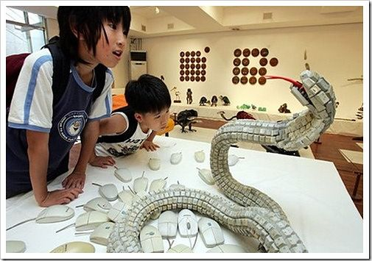
§ 6 TERMIN i ADRES NADSYŁANIA PRAC:
Prace konkursowe proszę dostarczyć osobiście lub drogą pocztową
do 10 lutego 2020 roku,
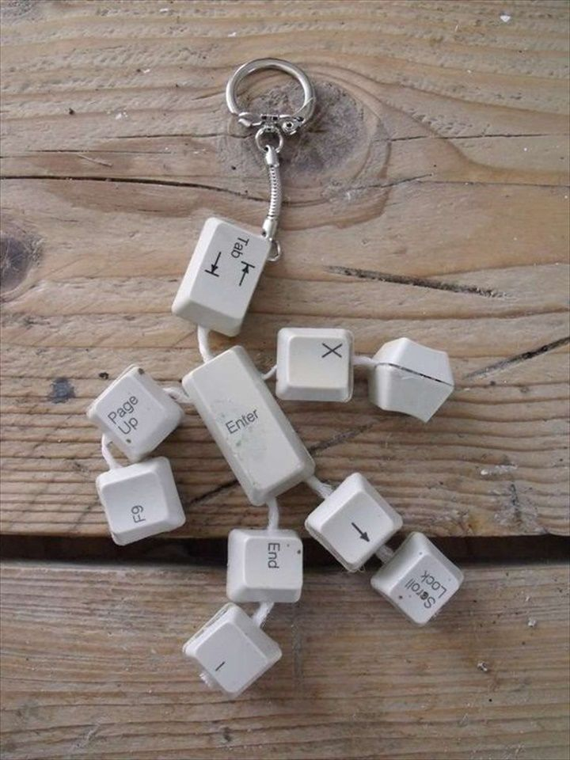
do:
Zespół Szkół w Mściszewicach
ul. Szkolna 5
83-321 Mściszewice, woj. pomorskie
Mirosława Warmowska, Wojciech Warmowski
§ 7 WYNIKI KONKURSU
O wynikach i terminie rozdania nagród powiadomimy telefonicznie.
Rozdanie nagród nastąpi podczas apelu na hali sportowej
w Zespole Szkół w Mściszewicach w drugiej połowie lutego.

Zgodnie z ustawą z dnia 29 sierpnia 1997r. o ochronie danych osobowych ( Dz. U. z 2016 r.
poz. 922) Uczestnicy Konkursu lub ich przedstawiciele ustawowi wyrażają zgodę na gromadzenie
i przetwarzanie przez Organizatora Konkursu danych osobowych uczestników podanych na pracach na potrzeby prowadzenia Konkursu.
Dane osobowe Uczestników Konkursu będą przetwarzane w zakresie niezbędnym dla organizacji Konkursu (w zakresie i celach związanych z przeprowadzeniem Konkursu, w tym w szczególności ogłaszania jego wyników).
INSPIRACJE :)
